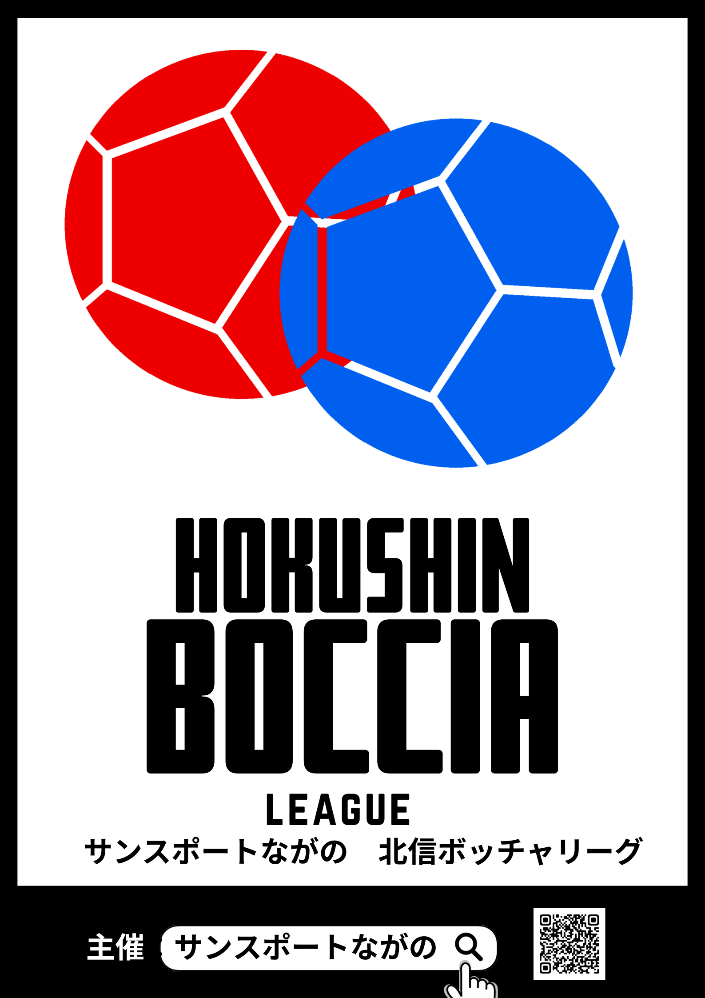
令和７年度 サンスポートながの
北信ボッチャリーグ（HBL） 開催要項

目 的 本事業をとおして、地域団体との連携をはかりながら、スポーツ環境の推進と地域間交流を広げること、２０２８年全国障害者スポーツ大会長野大会の機運を高めることを目的に開催します。

主 催 長野県障がい者福祉センター「サンアップル」
主 幹 障がい者スポーツ支援センター長野 サンスポートながの および 地域スポーツ関係団体

協 力 ライジングサン（ボッチャクラブ）、各地域の市町村のおよび推進委員、総合型スポーツクラブ等
（予定）

期 日
 | 日時 | 会場
第１戦 | ８月１６日 ９：３０～１２：００ | 長野県障がい者福祉センター
第２戦 | １０月 ４日 １３：００～１５：００ | 中野市コミュニティーセンター
第３戦 | １１月～２月  調整中 | 千曲市内 体育館  信濃町内 体育館 予定
第４戦 | １１月～２月  調整中 | 千曲市内 体育館  信濃町内 体育館 予定
第５戦 | ３月２０日 １３：００～１６：００ | 長野県障がい者福祉センター
および
会 場

参加対象 障がいのある方、ない方 （小学生以上）

競技種目 チーム戦（３名 対 ３名）
※チームの定義…チーム（名）は、代表者が常に同一人物であり、試合に出場する選手であること。
他の２名については、各会場ごとに変更可能。

競技方法 １チーム３名のチーム戦とする。
４エンド戦を基本とするが、参加チーム数、会場により２エンド戦とすることがある。
３～４チームでリーグを組み（主催者により機械抽選でランダムに組みます）、総当たりの対戦をする。リーグごとに順位を決め、その順位によりポイントが与えられる（５～１ポイント）。また、会場によって、ボーナスマッチ（２～１ポイント）を行うことがある。

競技区分 区分・クラスは設けない。

競技規則 （一社）日本ボッチャ協会競技規則フレンドリーマッチ版v.1.0および本大会申合せ事項（チーム編成、競技方法、コミュニケーション、ペナルティ等）を適用する。

参 加 費 チームに障がいのある方が１名以上いる場合 １チーム２００円
健常者のみのチームの場合 １チーム４００円
※参加費は当日徴収します。

募集期間 各開催日の１週間前１７：００までにサンアップルへ申し込んでください。

表 彰 第１戦から第５戦の総獲得ポイントの多いチームをＲ７北信ボッチャリーグ総合チャンピオンとして最終戦にて表彰します。

申込方法 別紙申込用紙により参加希望チームを受け付けます。
原則はチームでの申し込みとする。（チームが組めないが出場を希望する場合は、サンスポートながのへ相談をしてください。
チームにポイントが付与される。チームの定義は代表者が常に同一人物であり、試合に出場することとします。※他の２名のチームメイトについては、各回ごとに変更をしても構わない。※チーム名を変更する場合は、必ずサンスポートながのへ連絡してください。

そ の 他 本事業において、傷害保険等には加入いたしません。各自任意で対応をお願いします。
下記の、「免責事項」、「個人情報・肖像権の取り扱いについて」をご確認いただきエントリーしてください。エントリーを受け取った時点で、同意したものとします。

免責事項 ① 主催者は会場における事故や傷病等について、応急処置のみとし、その他の責任は負わいません。
② 参加者の健康管理は本人の責任とし、参加種目を安全に競技できるよう各自十分注意してください。

個人情報・ ① 主催者側の撮影した写真・映像・結果（障がい区分含む）が年報・ホームページで
肖像権の 公開されることがあります。
取り扱い ② 認められた報道機関が撮影した写真・映像が新聞・雑誌・関連ホームページに、
について 記載、または放映されることがあります。
③ 本事業にて知り得た個人情報は、当センター（サンアップル・サンスポート）主催事業に関する目的のみに使用します。
※ 大会参加者申込書の提出により、上記の「免責事項・個人情報・肖像権の取り扱い」について同意したものとみなします。
【申込み・問い合わせ先】
障がい者スポーツ支援センター長野 「サンスポートながの」 （サンアップル内）
担当 太田 ・ 新津
〒３８１－０００８ 長野市下駒沢５８６
ＴＥＬ ０２６－２９５－３４４２ ＦＡＸ ０２６－２９５－３５１１
Ｅ－ｍａｉｌ ｓｕｎｎａｇａｎｏ＠ｍｘ１．ａｖｉｓ．ｎｅ．ｊｐ

